**Тема: *Вписані та описані чотирикутники***

***Опорний конспект***

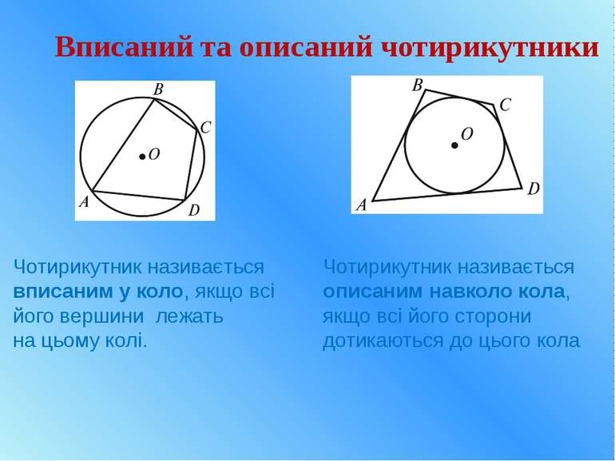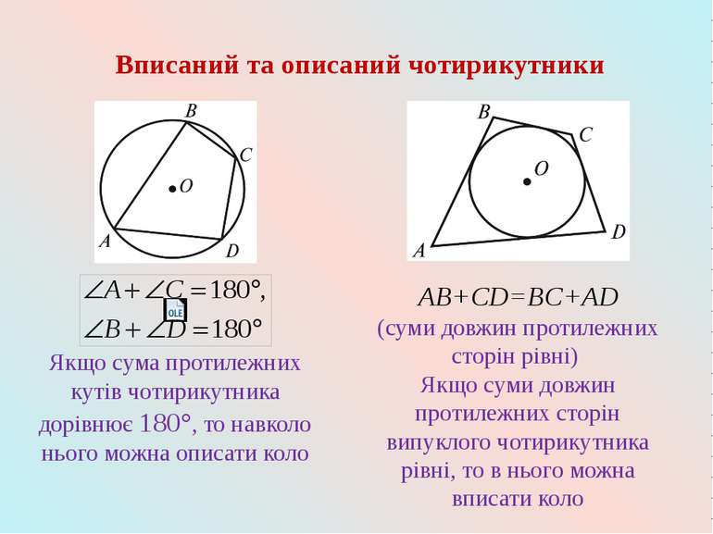

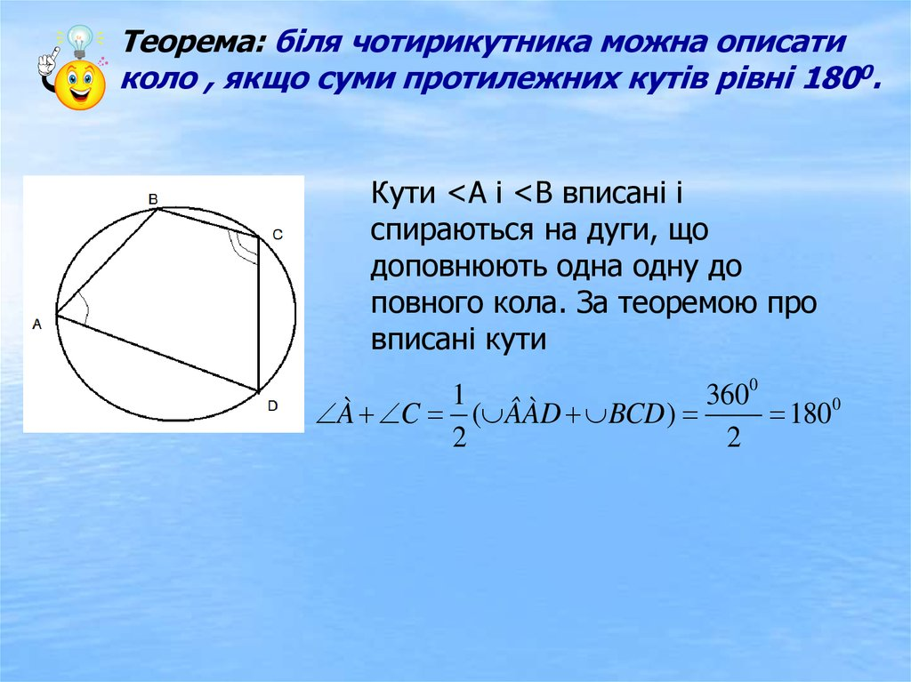

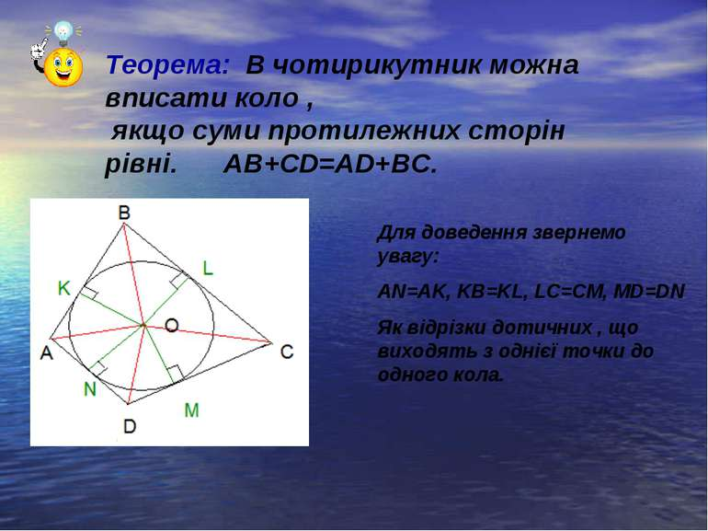

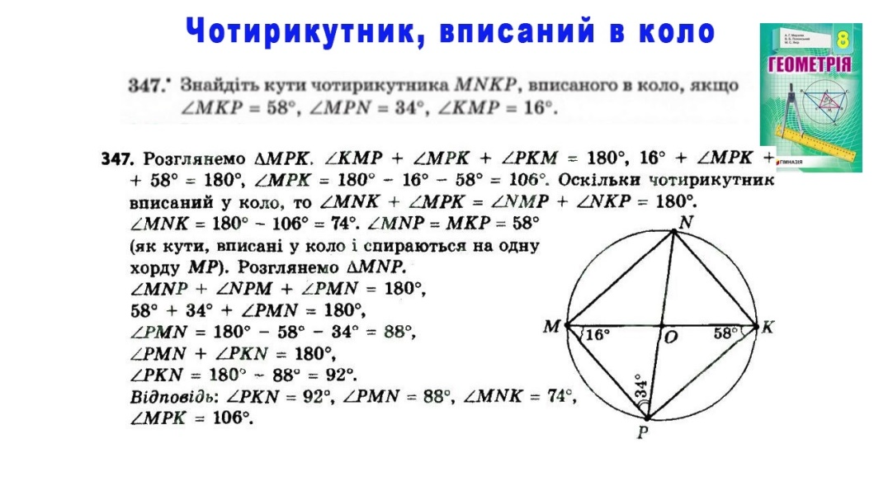

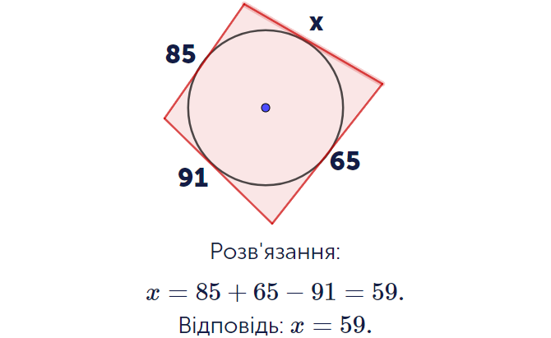

***Робота з підручником***

§ 8 ст.50 (опрацювати)

***Робота з інтернет ресурсами***

[***https://youtu.be/gQz8GegEhpw***](https://youtu.be/gQz8GegEhpw)

[***https://youtu.be/SPuOM1TvdMQ***](https://youtu.be/SPuOM1TvdMQ)

[***https://youtu.be/JkM8LcHprIQ***](https://youtu.be/JkM8LcHprIQ)

***Домашнє завдання***

Виконати тест з 11.00 до 17.00 за посиланням[***https://vseosvita.ua/test/start/trv964***](https://vseosvita.ua/test/start/trv964)

ОДНА спроба з одного пристрою, підписувати обов’язково прізвище ім’я

Час на виконання 40 хв.